Istituto Istruzione Superiore 'E. Fermi'

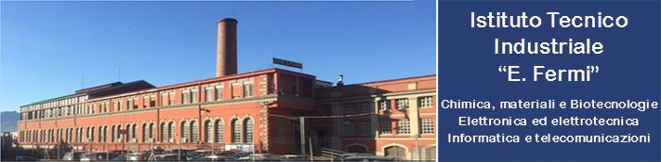

Istituto Tecnico Industriale “E. Fermi”
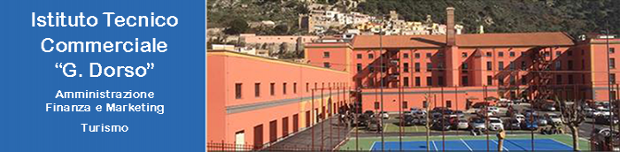

Istituto Tecnico Commerciale "G. Dorso”

DOCUMENTO DEL CONSIGLIO DI CLASSE
(Art.17 D.lgs. 62/2017)

CLASSE 5° SEZIONE ________

Indirizzo _________________________

Anno Scolastico 2023/2024

1. Premessa Pagina
1.1. L’Istituto e il Territorio (inserire numero di pagina)
1.2. Principi e finalità della scuola

2. Presentazione generale e articolazione del piano di studi
2.1. Profilo educativo, culturale e professionale (PECUP)
2.2. Articolazione del Piano di Studi (inserire indirizzo di studi)
2.3. Credito scolastico

3. Presentazione generale della classe
3.1. Composizione del Consiglio di Classe
3.2. Excursus storico della classe e percorso didattico generale
3.3. Percorso formativo
3.4. Metodo di lavoro
3.5. Strumenti di verifica e criteri di valutazione

4. Percorsi didattici della classe
4.1. Percorsi didattici disciplinari
4.2. Attività di Ampliamento dell’Offerta Formativa
4.3. Percorsi per le Competenze Trasversali e per l’Orientamento (PCTO)
4.4.Percorsi Attività di Orientamento
4.5. Percorso del Curricolo Trasversale di Educazione Civica
4.6. Prove INVALSI
4.7. Moduli DNL con metodologia CLIL
4.8. Iniziative in preparazione dell’Esame di Stato

5. Elenco libri di testo

6. Allegati
- Schede disciplinari (Relazioni, Programmi)
- Ed. Civica (Riepilogo attività, Griglia di valutazione)
- Percorsi per le Competenze Trasversali e per l’Orientamento (PCTO)
- Materiali delle simulazioni delle prove di esame (Tracce e griglie di valutazione)
- Documentazione riservata

7. Ratifica del documento

- Premessa
Il presente documento è stato redatto secondo le indicazioni fornite:
- Decreto legislativo 62 del 13 aprile 2017, “Norme in materia di valutazione e certificazione delle competenze nel primo ciclo ed esami di Stato, a norma dell’articolo 1, commi 180 e 181, lettera i), della legge 13 luglio 2015, n. 107”
- M.I. Ordinanza Ministeriale n.55 del 22 marzo 2024.” Esame di Stato conclusivo del secondo ciclo di istruzione per l’anno scolastico 2023/2024”
- Decreto 10 del 26 gennaio 2024 “Individuazione delle discipline oggetto della seconda prova scritta e scelta delle discipline affidate ai commissari esterni delle commissioni d’esame”
- Nota 7557 “Indicazioni operative per il rilascio del Curriculum dello studente”
- Decreto Ministeriale n. 328 del 22 dicembre 2022 “Decreto di adozione delle Linee guida per l’orientamento, relative alla “Riforma del sistema di orientamento”, nell’ambito del piano PNRR
- Nota- Garante per la protezione dei dati personali 21 marzo 2017, prot. 10719.
- Decreto legislativo 17 ottobre 2005, n. 226. “Norme generali e livelli essenziali delle prestazioni relativi al secondo ciclo del sistema educativo di istruzione e formazione, a norma dell’articolo 2 della legge 28 marzo 2003, n. 53”
- Decreto legislativo 15 aprile 2005, n. 77, riguardante “Definizione delle norme generali relative all’alternanza scuola-lavoro, a norma dell’articolo 4 della legge 28 marzo 2003, n. 53”;

  - L’Istituto e il Territorio
Il territorio di Sarno, come tutto l’Agro Nocerino-Sarnese, presenta uno sviluppo produttivo costituito da aziende di produzione e manutenzione di macchine industriali, impianti di produzione della banda stagnata, fabbriche di conserve e colture agricole (come il pomodoro San Marzano). Negli ultimi anni l’intera area ha subito un dissesto idrogeologico per il forte impatto antropico, con notevoli ripercussioni anche sulle diverse produzioni agricole, cambiando le abitudini alimentari degli abitanti del territorio e portando il fiume Sarno ad essere non più una risorsa per il paese, ma un ambiente fortemente inquinato. Tale situazione ha richiesto e richiede sia a livello locale che nazionale una riflessione sulle iniziative di riqualificazione del territorio e di condivisione delle esperienze, favorendo la promozione di idee e sperimentazioni innovative anche rispetto alle energie rinnovabili.
L’I.I.S. “E. Fermi” rappresenta la risposta seria ai bisogni espressi dal territorio in termini di esperienza, professionalità̀, ricerca e competenza.
L’istituto offre un’ampia offerta formativa così articolata:
SETTORE TECNOLOGICO
Indirizzi di Studio:
• TRASPORTI E LOGISTICA (AERONAUTICA)
• ELETTRONICA ED ELETTROTECNICA
• INFORMATICA E TELECOMUNICAZIONI
• CHIMICA, MATERIALI E BIOTECNOLOGIE

SETTORE ECONOMICO
Indirizzi di Studio:
- AMMINISTRAZIONE. FINANZA E MARKETING
- TURISMO

  - Principi e Finalità della Scuola
L'azione educativa ha come finalità la crescita morale, umana e culturale di ciascun allievo; per questo l’Istituto “E. Fermi” si propone come famiglia educante, centrata sui giovani che trovano in essa un riferimento, mirando alla personalizzazione dei rapporti educativi, promuovendo e favorendo tutte le strategie che possano portare l’allievo ad essere uomo integrale ed integrato nella società futura. A tale proposito si sottolinea che l’Istituto, nel suo insieme, svolge la propria opera di promozione culturale nella consapevolezza che l’insegnamento consiste nella manifestazione del pensiero supportato dall’arte e dalla scienza, tali da illuminare i discenti sullo sviluppo della propria persona, della cultura e della ricerca scientifica e tecnica; facendo nascere competenze in materia di cittadinanza attiva e democratica, attraverso la valorizzazione dell'educazione interculturale e della pace, il rispetto delle differenze e il dialogo tra le culture, il sostegno dell'assunzione di responsabilità̀ e della consapevolezza dei diritti e dei doveri. Gli strumenti ed i metodi per il conseguimento di tali obiettivi sono molteplici:
- Arricchire la formazione culturale umana e civile degli studenti.
- Consolidare, riorganizzare ed accrescere le capacità e le competenze acquisite nel ciclo primario.
- Sostenere ed incoraggiare le attitudini e le vocazioni degli studenti.
- Offrire loro conoscenze e capacità adeguate all’accesso all’istruzione superiore
universitaria e/o all’inserimento nel mondo del lavoro.
- Innalzare il livello di scolarità ed il tasso di successo scolastico.
- Potenziare l’azione di orientamento e continuità.
- Promuovere la ricerca, la sperimentazione e la formazione in servizio.
- Promuovere rapporti programmati con Enti Locali, con il mondo del lavoro e
della cultura.
- Attenzionare l'insuccesso scolastico e l'abbandono attraverso attività di accoglienza, recupero, comunicazione costante con le famiglie, percorsi personalizzati ed individualizzati, programmazione educativa, orientamento.
L’obiettivo finale è la crescita dello studente in tutte le sue dimensioni: sociale, culturale, morale, relazionale, cognitiva, operativa.

- Presentazione Generale e Articolazione del Piano di Studio
  - Il Profilo Educativo, Culturale e Professionale (PECUP)
Il secondo ciclo di istruzione e formazione ha come riferimento unitario il profilo educativo, culturale e professionale definito dal decreto legislativo 17 ottobre 2005, n. 226, allegato A.
Esso è finalizzato a:
- la crescita educativa, culturale e professionale dei giovani, per trasformare la molteplicità dei saperi in un sapere unitario, dotato di senso, ricco di motivazioni;

b) lo sviluppo dell’autonoma capacità di giudizio;
c) l’esercizio della responsabilità personale e sociale.
Il Profilo sottolinea, in continuità con il primo ciclo, la dimensione trasversale ai differenti percorsi di istruzione e di formazione frequentati dallo studente, evidenziando che le conoscenze disciplinari e interdisciplinari (il sapere) e le abilità operative apprese (il fare consapevole), nonché l’insieme delle azioni e delle relazioni interpersonali intessute (l’agire) siano la condizione per maturare le competenze che arricchiscono la personalità dello studente e lo rendono autonomo costruttore di se stesso in tutti i campi della esperienza umana, sociale e professionale.
I percorsi degli Istituti Tecnici sono connotati da una solida base culturale a carattere scientifico e tecnologico in linea con le indicazioni dell’Unione europea, costruita attraverso lo studio, l’approfondimento, l’applicazione di linguaggi e metodologie di carattere generale e specifico, correlati a settori fondamentali per lo sviluppo economico e produttivo del Paese. Tale base ha l’obiettivo di far acquisire agli studenti sia conoscenze teoriche e applicative spendibili in vari contesti di vita, di studio e di lavoro sia abilità cognitive idonee per risolvere problemi, sapersi gestire autonomamente in ambiti caratterizzati da innovazioni continue, assumere progressivamente anche responsabilità per la valutazione e il miglioramento dei risultati ottenuti. I percorsi degli Istituti Tecnici si articolano in un'area di istruzione generale comune e in aree di indirizzo. L’area di istruzione generale ha l’obiettivo di fornire ai giovani la preparazione di base, acquisita attraverso il rafforzamento e lo sviluppo degli assi culturali che caratterizzano l’obbligo di istruzione: asse dei linguaggi, matematico, scientifico-tecnologico, storico-sociale.
Le aree di indirizzo hanno l’obiettivo di far acquisire agli studenti sia conoscenze teoriche e applicative spendibili in vari contesti di vita, di studio e di lavoro sia abilità cognitive idonee per risolvere problemi, sapersi gestire autonomamente in ambiti caratterizzati da innovazioni continue, assumere progressivamente anche responsabilità per la valutazione e il miglioramento dei risultati ottenuti.
Il profilo educativo, culturale e professionale dello studente a conclusione del secondo ciclo del sistema educativo di istruzione e formazione per gli Istituti Tecnici consente agli studenti di inserirsi direttamente nel mondo del lavoro, di accedere all’Università, al sistema dell’Istruzione e Formazione Tecnica Superiore, nonché ai percorsi di studio e di lavoro previsti per l’accesso agli albi delle professioni tecniche secondo le norme vigenti in materia.
I percorsi dei nuovi Istituti Tecnici danno, inoltre, ampio spazio alle metodologie finalizzate a sviluppare le competenze degli allievi attraverso la didattica di laboratorio e le esperienze in contesti applicativi, l’analisi e la soluzione di problemi ispirati a situazioni reali, il lavoro per progetti; prevedono, altresì, un collegamento organico con il mondo del lavoro e delle professioni, attraverso stage, tirocini, Percorsi per le Competenze Trasversali e Orientamento.
I percorsi degli Istituti Tecnici sono definiti, infine, rispetto ai percorsi dei Licei, in modo da garantire uno “zoccolo comune”, caratterizzato da saperi e competenze riferiti soprattutto agli insegnamenti di Lingua e letteratura italiana, Lingua Inglese, Matematica, Storia e Scienze, che hanno già trovato un primo consolidamento degli aspetti comuni nelle Indicazioni Nazionali riguardanti l’obbligo di istruzione.

2.2 Articolazione del Piano di Studio
Area di istruzione generale comune
Aree di indirizzo | Aree di indirizzo
SETTORE TECNOLOGICO  Secondo Biennio Quinto anno | SETTORE ECONOMICO  Secondo Biennio Quinto anno
CHIMICA, MATERIALI E BIOTECNOLOGIE  Articolazioni:  - Chimica e Materiali  - Biotecnologie Sanitarie  ELETTRONICA ED ELETTROTECNICA  Articolazione:  - Elettrotecnica  - Elettrotecnica opzione elettromedicale  INFORMATICA E ELECOMUNICAZIONI  Articolazione:  - Informatica  - Informatica avanzata e specialistica (opzione IAS)  TRASPORTI E LOGISTICA (AERONAUTICA)  Articolazione:  - Conduzione del mezzo  - Costruzione del mezzo* | AMMINISTRAZIONE, FINANZA E MARKETING  - AFM Tradizionale  - AFM opzione Web Marketing & Tools*  TURISMO  * = articolazioni in avvio

Quadro orario generale comune all'Istituto Tecnico
Discipline | 1 biennio |  | 2 biennio |  | 5 anno
 | 1° | 2° | 3° | 4° | 5°
Lingua e letteratura italiana | 4 | 4 | 4 | 4 | 4
Lingua Inglese | 3 | 3 | 3 | 3 | 3
Storia | 2 | 2 | 2 | 2 | 2
Matematica | 4 | 4 | 3 | 3 | 3
Diritto Economia | 2 | 2
Scienze Integrate (Scienze della Terra e Biologia) | 2 | 2
Scienze Motorie e Sportive | 2 | 2 | 2 | 2 | 2
Religione cattolica o Attività alternative | 1 | 1 | 1 | 1 | 1
Geografia | 1
Totale ore settimanali di insegnamento generali | 21 | 20 | 15 | 15 | 15
Totale ore settimanali di insegnamento di indirizzo | 12 | 12 | 17 | 17 | 17
Totale ore settimanali | 33 | 32 | 32 | 32 | 32

Quadro orario area di Indirizzo
Articolazione (specificare il proprio indirizzo e completare con le discipline e il monte ore…)

  - Credito Scolastico
Per il corrente Anno Scolastico il credito scolastico è attribuito fino a un massimo di quaranta punti.
Il Consiglio di Classe attribuisce il credito maturato nel secondo biennio e nell'ultimo anno sulla base della tabella di cui all’allegato A al Decreto Lgs. 62/2017 (fino ad un massimo di quaranta punti, di cui dodici per il terzo anno, tredici per il quarto anno e quindici per il quinto anno). Premesso che la valutazione sul comportamento concorre alla determinazione del credito scolastico, il Consiglio di Classe, in sede di scrutinio finale, procede all’attribuzione del credito scolastico ad ogni candidato interno, sulla base della seguente tabella.

Allegato A Decreto Lgs. 62/2017 (di cui all'articolo 15, comma 2)
TABELLA
Attribuzione credito scolastico

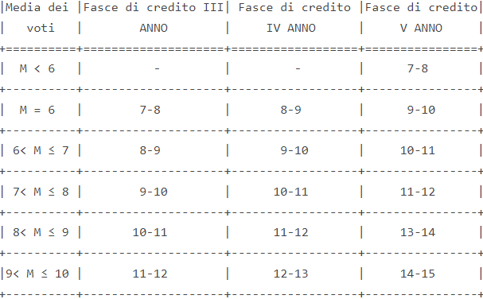

I docenti di Religione cattolica partecipano a pieno titolo alle deliberazioni del Consiglio di Classe concernenti l’attribuzione del credito scolastico, nell’ambito della fascia, agli studenti che si avvalgono di tale insegnamento.
I Percorsi per le Competenze Trasversali e per l'Orientamento, previsti dal Decreto Lgs. 15 aprile 2005, n.77, dall’art. 1, commi 33-43, della legge 107/2015 e così ridenominati dall’art. 1, comma 784, della legge 30 dicembre 2018, n. 145, concorrono alla valutazione delle discipline alle quali tali percorsi afferiscono e a quella del comportamento, e contribuiscono alla definizione del credito scolastico.

A tal fine, al presente documento viene allegata la tabella di integrazione del credito scolastico deliberata dal Collegio Docenti nella seduta del 10/10/2022, delibera n. 20.
TABELLA INTEGRAZIONE CREDITO SCOLASTICO

Assiduità/Frequenza | 0,20 fino a 100 ore di assenza
  1056 ore x ¾ = 792 ore di frequenza
  N.ro max assenze=264 ore
 | 0,15 da 101 a 140 ore di assenza
Interesse/Impegno/Condotta | 0,15 Positivo/Condotta ≥ 8
IRC | 0,15 valutazione IRC ECC/OTT
IRC | 0,10 valutazione IRC BUONO
Attività complementari e/o integrative  PON/POR/PTOF/Erasmus e altro  (vale una sola attività) | 0,30 maggiore di 30 ore (durata corso)
 | 0,20 tra 20 e 30 ore (durata corso)
 | 0,15 minore di 20 ore (durata corso)
Partecipazione proficua ed interessata alle attività proposte (PCTO)* | 0,20 obiettivi raggiunti e frequenza

La presenza di carenze formative implica automaticamente l’assegnazione del punteggio minimo all’interno della banda di oscillazione.

- Presentazione generale della classe
  - COMPOSIZIONE DEL CONSIGLIO DI CLASSE (da completare)
DISCIPLINA | COGNOME NOME docente | (Stabilità docenti nel triennio sì/no)
RELIGIONE
LINGUA E LETTERATURA ITALIANA
STORIA
LINGUA INGLESE
MATEMATICA

Commissari interni designati durante i Consigli di Classe del 06/03/2024- “Designazione dei commissari interni per l’Esame di Stato A. S. 2023/2024”, prot.2007 del 29/02/2024.
Disciplina | Docente

  - Excursus Storico Della Classe e Percorso Didattico Generale
(Presentazione della classe. Allegare al presente documento eventuali PEI, PDP, PFP, elaborati ad inizio anno. Programmazione del Consiglio di Classe Curricolo Trasversale Di Educazione Civica di inizio anno da allegare.)

  - Percorso Formativo
Nella descrizione del percorso formativo il Consiglio di Classe tiene conto delle indicazioni fornite dal Garante per la protezione dei dati personali con nota 21 marzo 2017, prot. 10719.
------------------------------------------------------------------------------------------------------------------------------------------------------------------------------------------------------------------------------------------------
(Inserire contenuti, metodi, mezzi, spazi e tempi del percorso formativo. I criteri, gli strumenti di valutazione adottati e gli obiettivi raggiunti, nonché ogni altro elemento che si ritenga utile e significativo ai fini dello svolgimento dell’esame).
Per le discipline coinvolte riportare le attività, i percorsi e i progetti svolti nell’ambito dell’insegnamento di Educazione civica, evidenziando gli obiettivi specifici di apprendimento ovvero i risultati di apprendimento oggetto di valutazione specifica per lo stesso
Allegare atti e certificazioni relativi alle prove effettuate e alle iniziative realizzate durante l’anno in preparazione dell’esame di Stato, ai PCTO, agli stage e ai tirocini eventualmente effettuati.
Per i corsi di studio che lo prevedano, inserire le modalità con le quali l’insegnamento di una disciplina non linguistica (DNL) in lingua straniera è stato attivato con metodologia CLIL.
Per le classi articolate e per i corsi destinati a studenti provenienti da più classi, riportare la documentazione relativa ai gruppi componenti. )
In riferimento all’alunno con Bisogni Educativi Speciali (BES) con certificazione, il Consiglio di Classe ha elaborato il PDP, prot. N … del ….2024 che viene allegato al presente Documento, come documentazione riservata a disposizione della Commissione d’esame. In riferimento all’alunno diversamente abile, il Consiglio di Classe ha elaborato il PEI, prot. N…… del , che viene allegato al presente Documento, insieme alla relazione di presentazione alla Commissione d’Esame, prot. N. ….del …………., come documentazione riservata a disposizione della Commissione d’esame.

  - Metodo di lavoro
Le metodologie didattiche, le modalità di lavoro, i mezzi e gli spazi adoperati con la classe per lo sviluppo del piano di lavoro sono stati i seguenti:
- Lezione frontale.
- Didattica Digitale Integrata.
- Lezione partecipata/dialogata.
- Problem Solving.
- Metodo Induttivo.
- Flipped classroom
- Learning by doing
- Peer to peer. .
- Altro da specificare…….

  - Strumenti di Verifica e Criteri di Valutazione
Il voto è stato considerato espressione di sintesi valutativa, pertanto, si è fondato su una pluralità di prove di verifica riconducibili a diverse tipologie, coerenti con le strategie metodologico–didattiche adottate.
Il voto esprime la valutazione e, in conformità all’art.1 D.Lgs. n. 62 del 13 aprile 2017 e al D.P.R. n. 122/2009, deve scaturire da:
- il processo pedagogico formativo;
- il raggiungimento dei risultati di apprendimento.

Quello della valutazione è dunque il momento in cui si verificano il conseguimento dei risultati e il processo di insegnamento/apprendimento. L’obiettivo è quello di porre l’attenzione sui progressi dell’allievo, ma al contempo sull’efficacia dell’azione didattica.
Le verifiche, sia scritte, orali e pratiche, hanno mirato al raggiungimento degli obiettivi da parte degli studenti, a conclusione di un percorso, di un modulo o di un’unità di apprendimento.
Nel processo di valutazione quadrimestrale e finale per ogni alunno sono stati presi in esame le griglie di valutazione, deliberate dal Collegio docenti e inserite nel PTOF 2022/2025, Allegato B (discipline scritte/orale/pratiche), Allegato C (educazione civica) e Allegato D (voto di condotta).

- Percorsi didattici della classe

  - Percorsi didattici disciplinari
  - Attività di ampliamento dell’Offerta Formativa
(Annotare le attività culturali ed extrascolastiche che hanno coinvolto tutti gli studenti o parte di essi.)
  - Percorsi per le competenze trasversali e per l’orientamento (PCTO)
La definizione dei percorsi per il conseguimento di competenze trasversali e per lo sviluppo della capacità di orientarsi nella vita personale e nella realtà sociale e culturale è stata definita dalle linee-guida formulate dal MIUR ai sensi dell’articolo 1, comma 785, legge 30 dicembre 2018, n. 145. La normativa prevede un monte ore di 150 negli Istituti tecnici. Per l’anno scolastico 2022/2023, in virtù del decreto milleproroghe del 29/12/2022, le esperienze maturate nei percorsi per le competenze trasversali e l’orientamento non sono requisito per l'ammissione alle prove d’esame, ma costituiscono parte del colloquio di cui all’articolo 17, comma 9, del decreto legislativo n. 62 del 2017 “mediante breve relazione o un elaborato multimediale” delle esperienze svolte.

Anno Scolastico | Moduli formativi | Aziende/Strutture/Enti | Ore
2023/2024
2022/2023
2021/2022
tot

La descrizione analitica dei moduli formativi e delle valutazioni conseguite costituiscono l’allegato___ al presente documento.
  - Percorsi Attività di Orientamento

La definizione di Orientamento, ripresa dalle “Linee Guida orientamento” delineate dal Decreto Ministeriale n. 328 del 22-12-2022, è la seguente:
“l’orientamento è un processo volto a facilitare la conoscenza di sé, del contesto formativo, occupazionale, sociale, culturale ed economico di riferimento, delle strategie messe in atto per relazionarsi ed interagire in tali realtà̀ al fine di favorire la maturazione e lo sviluppo delle competenze necessarie per poter definire o ridefinire autonomamente obiettivi personali e professionali aderenti al contesto, elaborare o rielaborare un progetto di vita e sostenere le scelte relative”
Nella volontà attuativa di tali indicazioni sono stati attivati, nel seguente anno scolastico, i seguenti moduli curriculari di orientamento per un totale di 30 ore.

  - Percorso del Curriculo trasversale di Educazione Civica
L'insegnamento di Educazione Civica (legge 20 agosto 2019, n. 92) è una disciplina trasversale i cui nuclei tematici sono già impliciti negli epistemi delle singole discipline che costituiscono il curricolo formativo. I nuclei concettuali fondamentali individuati sono tre:
1. COSTITUZIONE, diritto (nazionale e internazionale), legalità e solidarietà.
2. SVILUPPO SOSTENIBILE, educazione ambientale, conoscenza e tutela del patrimonio e del territorio.
3. CITTADINANZA DIGITALE.

La descrizione analitica dei moduli formativi realizzati costituiscono l'Allegato ___ al presente documento.

4.6 Prove Invalsi
La nota informativa del Ministero dell’Istruzione e del Merito (registro ufficiale 0002860 del 30/12/2022) ha definito, la partecipazione alle prove INVALSI, quale requisito di ammissione agli Esami di Stato. La classe 5____ ha sostenuto le prove Invalsi di Italiano, Matematica e Inglese in data ____/03/2023, come da relazione prot.---- fornita dalla referente Prove Invalsi prof.ssa __----------
(Per gli alunni diversamente abili annotare eventuali decisioni intraprese dal consiglio di classe)
4.7 Moduli DNL con metodologia CLIL
(per le classi ove è stato inserito il percorso CLIL)
In ottemperanza alla normativa vigente, relativa agli apprendimenti del quinto anno, gli alunni hanno potuto usufruire delle competenze linguistiche in possesso del/dei docente/i di________________ per acquisire contenuti, conoscenze e competenze relativi a……….moduli delle discipline non linguistiche (DNL) nelle lingue straniere previste dalle Indicazioni Nazionali.

Titolo del  Percorso | Lingua | Disciplina | Numero ore | Competenze  acquisite

4.8 Iniziative Realizzate in preparazione dell’esame di Stato
(Riportare testi o iniziative realizzate come eventuali simulazioni della Prima Prova scritta di Italiano.
Riportare eventuali simulazioni di II Prova effettuate predisposte in considerazione delle discipline oggetto della seconda prova scritta individuate dal d.m. n. 10 del 26 gennaio 2024, per l’anno scolastico 2023/2024.
Riportare indicazioni, materiali relativi ad eventuale simulazione di colloquio tenutosi in accordo alle indicazioni desunte dall’art. 17, comma 9, del d. lgs. 62/2017 e alle informazioni contenute nel Curriculum dello studente, al fine di accertare il conseguimento del profilo educativo, culturale e professionale della studentessa o dello studente (PECUP))
La prima prova scritta, ai sensi dell’art. 17, comma 3, del d.lgs 62/2017, accerta la padronanza della lingua italiana, nonché le capacità espressive, logico-linguistiche e critiche dell’allievo.

Prima Prova scritta di Italiano
Simulazione del —/—/2024
I Traccia
II Traccia
III Traccia

La seconda prova, ai sensi dell’art. 17, comma 4, del d.lgs 62/2017, ha per oggetto la disciplina ____________individuata dal d.m. 26 gennaio , n.10, ed è intesa ad accertare le conoscenze, le abilità e le competenze attese dal profilo educativo culturale e professionale dell’allievo.
II Prova Scritta (disciplina individuata dal d.m. n. 10 del 26 gennaio 2024, per l’a.s.23/24):

Simulazione del—/—/2024
Traccia
Durante lo svolgimento della prova è stato consentito l’utilizzo delle calcolatrici scientifiche ammesse ed elencate all’allegato alla nota ministeriale n. 9466 del 6 marzo 2024.

Correzione delle simulazioni delle prove scritte.
Le griglie di valutazione per l’attribuzione dei punteggi della prima e della seconda prova scritta dell’Esame di Stato utilizzate, tengono conto delle indicazioni fornite dal D.M. del 26 novembre 2018, n. 769, che definisce i quadri di riferimento per la redazione e lo svolgimento per le suddette prove nonché i relativi indicatori specifici per le singole tipologie di prova.
Per il seguente a.s. si dispone di un massimo di venti punti per la valutazione di ciascuna prova scritta, per un totale di quaranta punti.

Simulazione del Colloquio (disciplinato dall’art. 17, comma 9, del d. lgs. 62/2017):
La predisposizione dei materiali oggetto del colloquio è stata finalizzata a favorire la trattazione dei nodi concettuali caratterizzanti le diverse discipline e del loro rapporto interdisciplinare, nonché le esperienze realizzate in ambito PCTO e i progetti realizzati nei percorsi di Ed. Civica.
Simulazione del –/–/2024
Materiale scelto attinente alle Indicazioni nazionali per i Licei e alle Linee guida per gli istituti tecnici e professionali- da inserire

Griglia di Valutazione del Colloquio
Per il seguente a.s. si dispone di venti punti per la valutazione del colloquio. La griglia di valutazione utilizzata è quella all’allegato A dell’O.M. 55 del 22/03/2024.

Allegato A Griglia di valutazione della prova orale del O. M. 55 del 22/03/2024

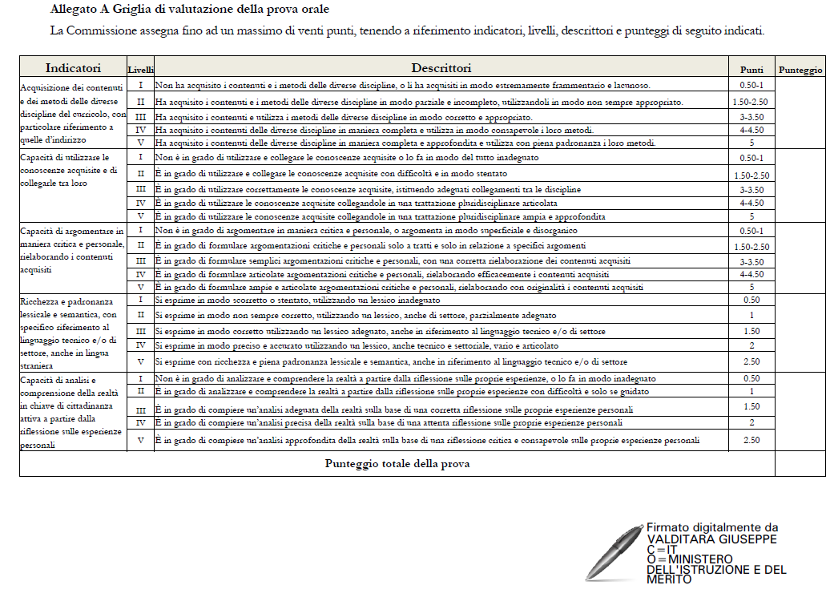

- Elenco Libri di Testo
Disciplina | Titolo | Autore | Editore
Italiano

- Allegati
- Schede disciplinari (Relazioni, Programmi)
- Ed. Civica (Riepilogo attività, Griglia di valutazione)
- Percorsi per le Competenze Trasversali e per l’Orientamento (PCTO)
- Materiali delle simulazioni delle prove di esame (Tracce e griglie di valutazione)
- Documentazione riservata

- RATIFICA
Dirigente Scolastico | Prof. Antonio Di Riso
Religione
Lingua e letteratura italiana
Storia
Lingua e letteratura Inglese
La ratifica viene fatta mediante la presa visione dell’intero documento completo di allegati, dopo la pubblicazione sulla bacheca del registro elettronico Argo; l’elenco attestante le prese visioni allegato al presente Documento.

Sarno—- Il Dirigente Scolastico
Prof. Antonio Di Riso

